ATO DE CONTRATAÇÃO DIRETA DISPENSA ELETRÔNICA Nº 093/2023
Processo Administrativo n.º 153/2023

UASG: 389465 – Conselho Regional de Medicina do Estado do Rio Grande do Sul
- OBJETO DA CONTRATAÇÃO DIRETA
  - Aquisição de 03 (três) Chips 5g para utilização nos modems utilizados nas viagens.
    - O critério de julgamento adotado foi a melhor proposta.
- DADOS DO FORNECEDOR:
Nome: TELEFONICA BRASIL S.A
CJPJ: 02.558.157/0001-62
- VALOR
Valor total da aquisição R$ 1.440,00 (ANUAL)
- EMPENHO
Nota de empenho nº 460.
Conta: 6.2.2.1.1.33.90.39.030 – SERVIÇOS DE TELECOMUNICAÇÕES – TELEFONIA E INTERNET
- DA FUNDAMENTAÇÃO
Art. 75, inciso II da Lei 14.133/2021.
- JUSTICATIVA DE DISPENSA DE LICITAÇÃO
A aquisição por Dispensa de Licitação traz maior celeridade na condução do processo, uma vez que dispensa a produção de editais; publicação de etapas processuais; análise classificação e julgamento de proposta; sessões públicas para execução de lances, entre outras oriundas de certame licitatório que demandam a realização de Pregão.
- HABILITAÇÃO
Documentação simplificada, nos termos do art. 70, III da Lei 14.133/2021 e Art. 20 da IN 67/2021.
- PAGAMENTO
O pagamento será efetuado por ordem bancária emitida no prazo de até 15 (quinze) dias, contados do atesto do documento fiscal ou RPA.
- SANÇÕES
  - Se a Contratada inadimplir as obrigações assumidas, no todo ou em parte, ficará sujeita às sanções previstas na Lei 14133/2021
  - Pelo atraso injustificado na entrega do produto, a licitante vencedora fica sujeita à multa de 0,5% (cinco décimos por cento) sobre o valor do contrato por dia de atraso, até o limite de 10% (dez por cento). Após o 5 (quinto) dia de atraso, a Contratante poderá considerar inexecução total do contrato;
  - Pela demora em substituir o material rejeitado, a contar do segundo dia da data da notificação da rejeição: 2% (dois por cento) do valor do material recusado, por dia decorrido;
  - Pela recusa da Contratada em substituir o material rejeitado, entendendo-se como recusa a substituição não efetivada nos cinco dias que se seguirem à data da rejeição:
  - 10% (dez por cento) do valor do equipamento.
ANEXOS:
Anexo I – Termo de Referência.

Porto Alegre, 23 de junho de 2023.

Marcos Apratto Rigon
Setor de Licitações e Compras

ANEXO I – TERMO DE REFERÊNCIA

- DA ESPECIFICAÇÃO DO OBJETO
  - Aquisição de 03 (três) Chips 5g para utilização nos modems utilizados nas viagens.
  - Descrição dos itens:
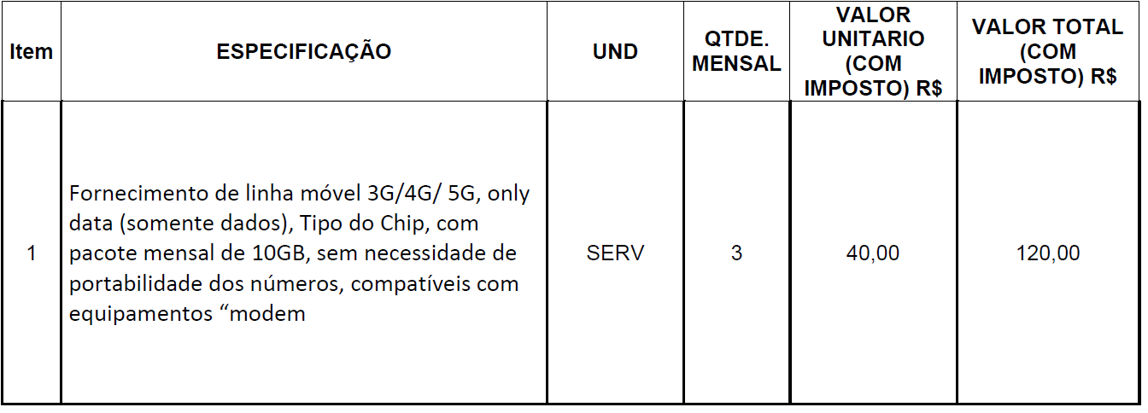
  - Nos valores propostos estarão inclusos todos os custos que incidam direta ou indiretamente na prestação do serviço/fornecimento do objeto.
- JUSTIFICATIVA
Justificativa para a contratação da empresa Vivo como fornecedora de chips para modems móveis, especialmente considerando as necessidades específicas de fiscalização do Conselho Regional de Medicina do Rio Grande do Sul (CREMERS) em seu deslocamento constante para o interior do estado:
Após um o relato dos médicos fiscais referente à qualidade do serviço prestado pela operadora Claro, identificou-se que ela não atende plenamente às demandas e requisitos essenciais do CREMERS no que diz respeito à fiscalização médica em áreas rurais e de difícil acesso no Rio Grande do Sul. Dessa forma, destacam-se os motivos pelos quais a contratação da Vivo é altamente recomendada:
Cobertura abrangente e confiável: A Vivo é conhecida por sua extensa infraestrutura de rede, que oferece cobertura abrangente e confiável em todo o estado do Rio Grande do Sul. Essa abrangência é essencial para garantir a conectividade estável e contínua dos modems móveis utilizados pela equipe de fiscalização do CREMERS, mesmo em áreas remotas. Ao contar com a Vivo como fornecedora, tem-se mais confiança de que os profissionais de saúde estarão sempre conectados, possibilitando a execução eficiente de suas atividades.
Tecnologia avançada e alta velocidade: A Vivo investe continuamente em tecnologia de ponta, proporcionando velocidades de transmissão de dados mais rápidas e maior capacidade de banda. Essa infraestrutura avançada permitirá que os modems móveis do CREMERS tenham desempenho otimizado, facilitando o acesso a informações e sistemas online necessários para a fiscalização médica. Com a Vivo, a equipe do CREMERS poderá compartilhar dados, emitir laudos e acessar registros de forma eficiente, mesmo durante suas viagens pelo interior do Rio Grande do Sul.
Suporte técnico especializado: A Vivo é conhecida por oferecer um suporte técnico especializado e dedicado aos seus clientes. A equipe de fiscalização do CREMERS poderá contar com um atendimento rápido e eficiente em caso de problemas ou necessidade de assistência técnica durante suas atividades. O suporte especializado da Vivo garantirá uma resolução ágil de eventuais dificuldades, minimizando possíveis interrupções e permitindo que o trabalho da equipe seja realizado de forma ininterrupta.

